SourceSoftware-Kütüphane-Otomasyonu

Giriş Ekranı:

Programa giriş yaparken üç farklı seçenekle giriş yapabiliyoruz.

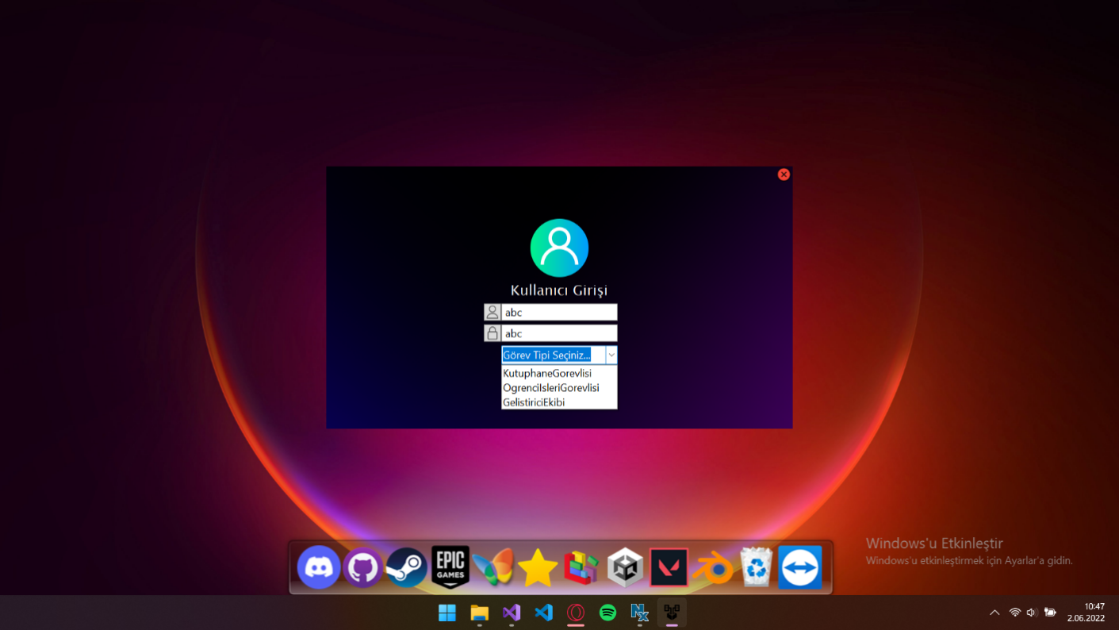

Anasayfa Ekranı:

Anasayfada emanet, öğrenci, kitap, istatistik ve mail gönderme sayfalarına erişim sağlanır.

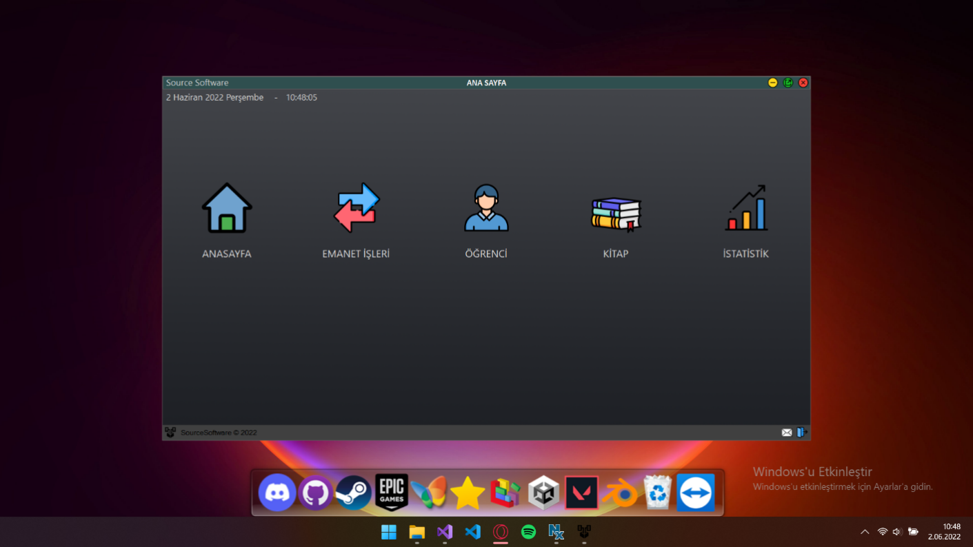

Emanet Sayfaları:

Emanet işlemlerinde; emanetin görüntülenmesi, emanetin ödünç olarak verilmesi ve geri alınması işlemleri yapılır. 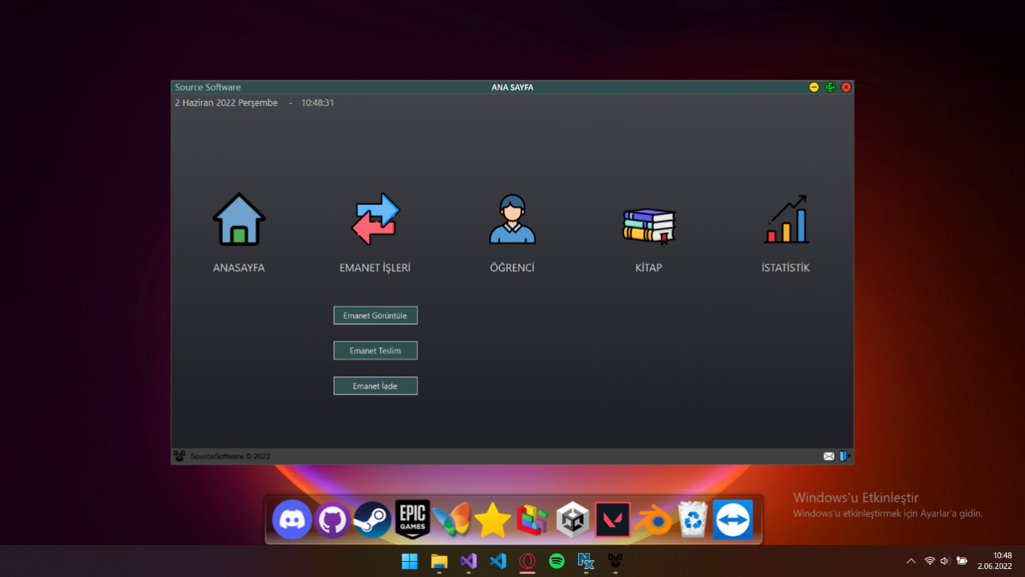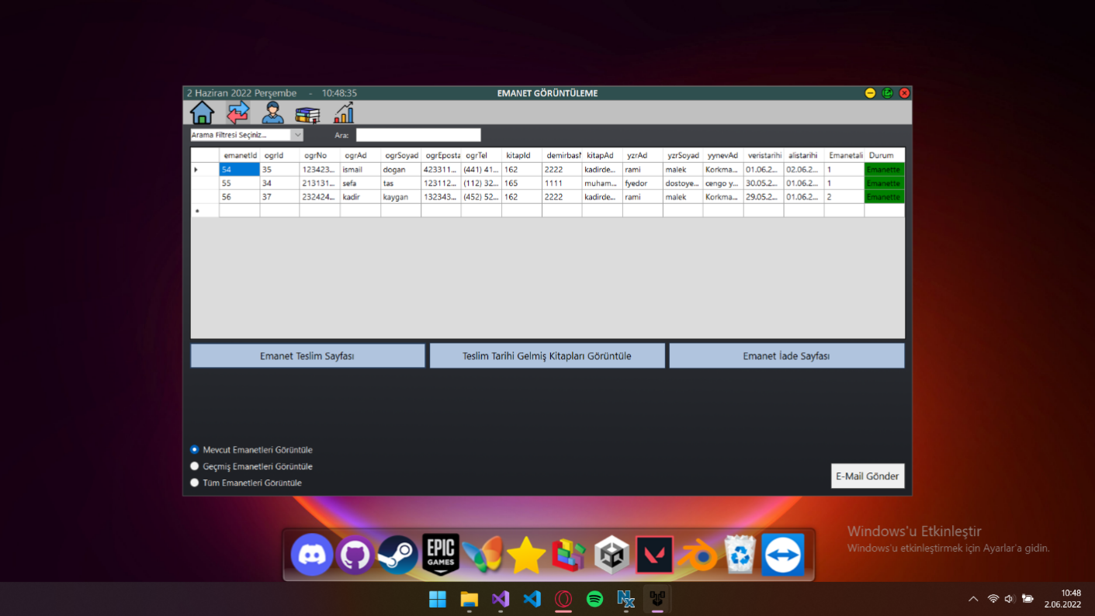

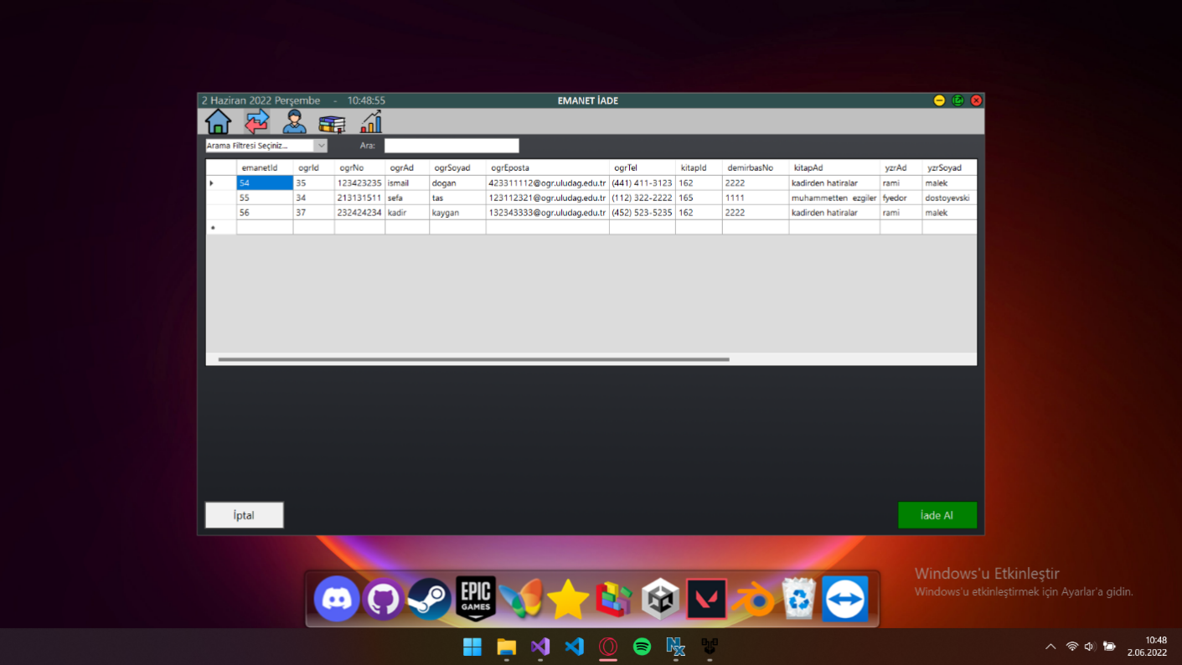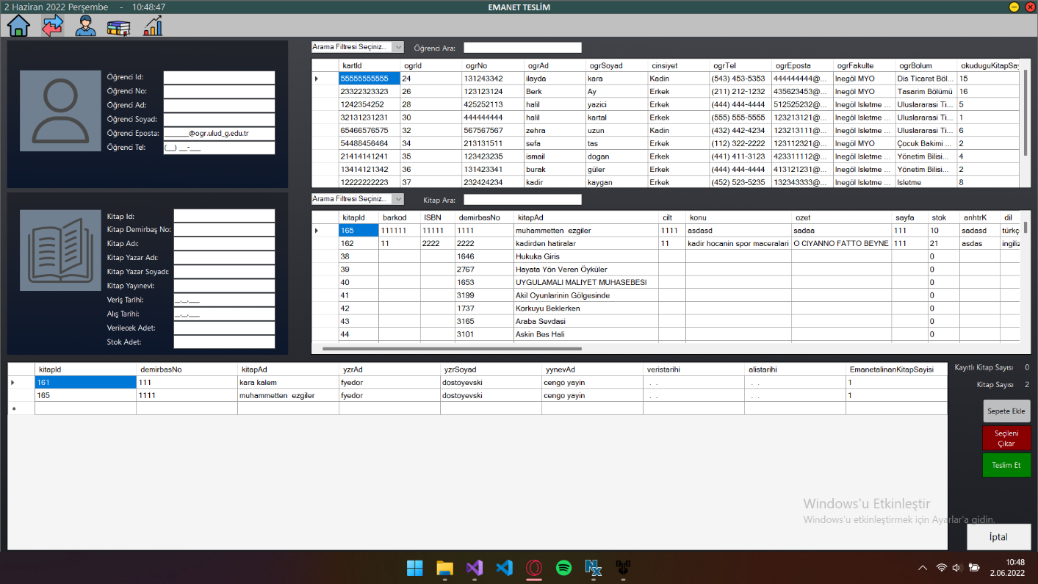

Öğrenci Sayfaları:

Öğrenci sayfalarında; öğrencilerin görüntülenmesi, öğrencilerin sisteme eklenmesi ve öğrenci bilgilerinin düzenlenmesi işlemleri yapılır.

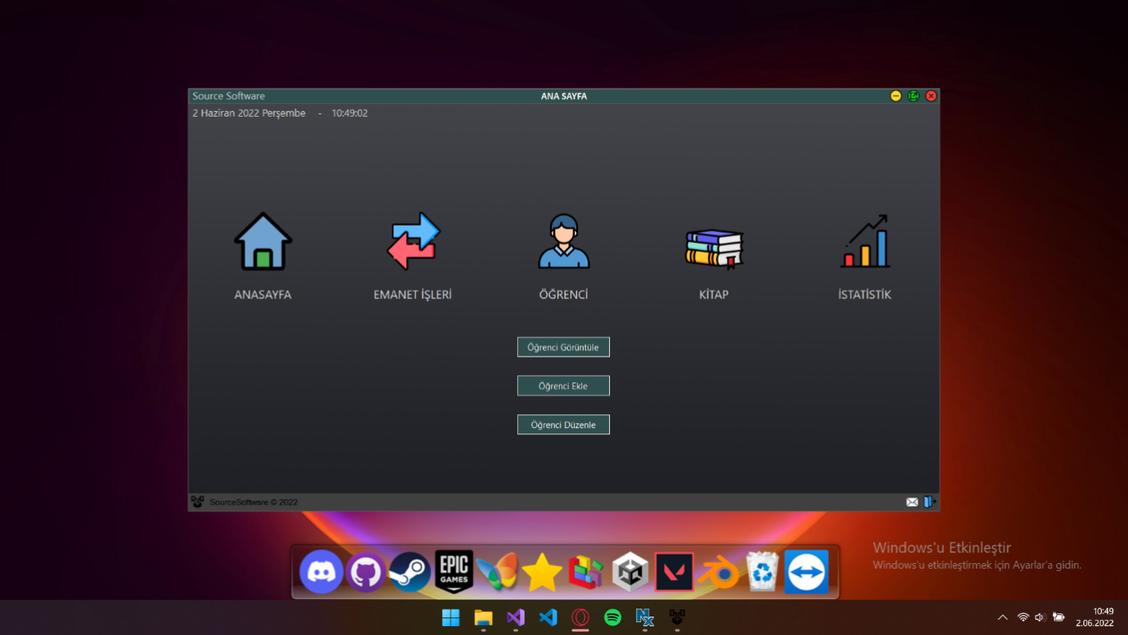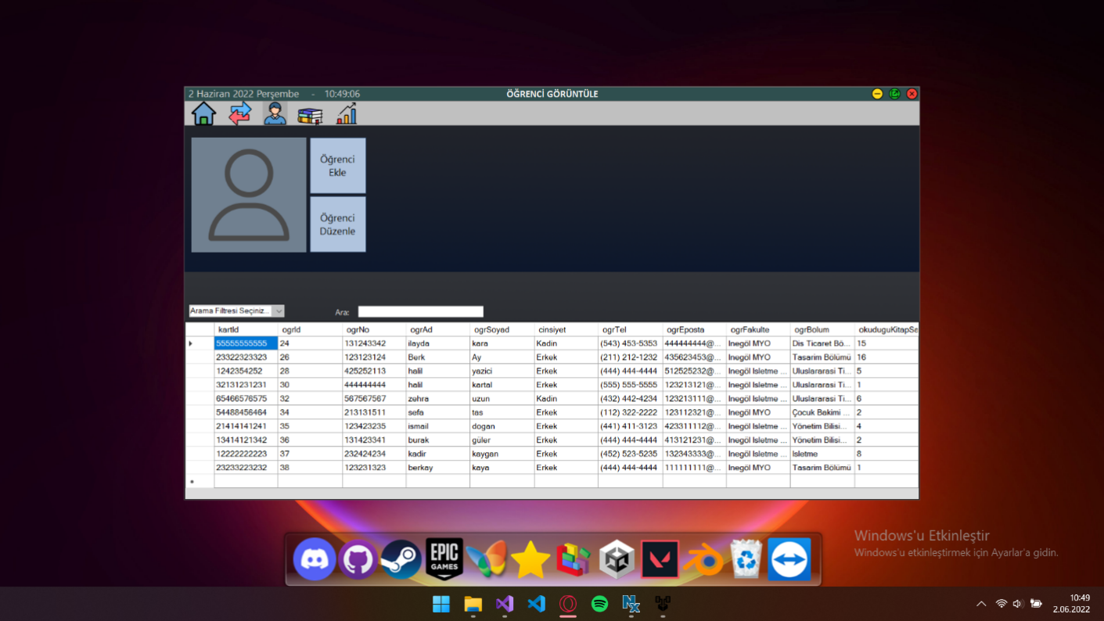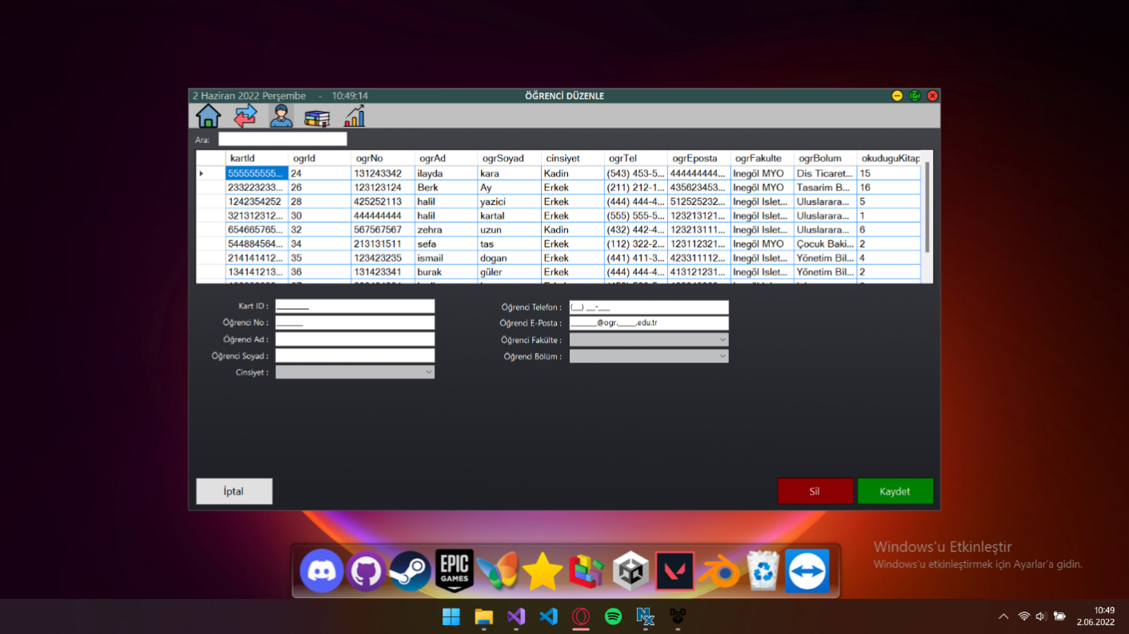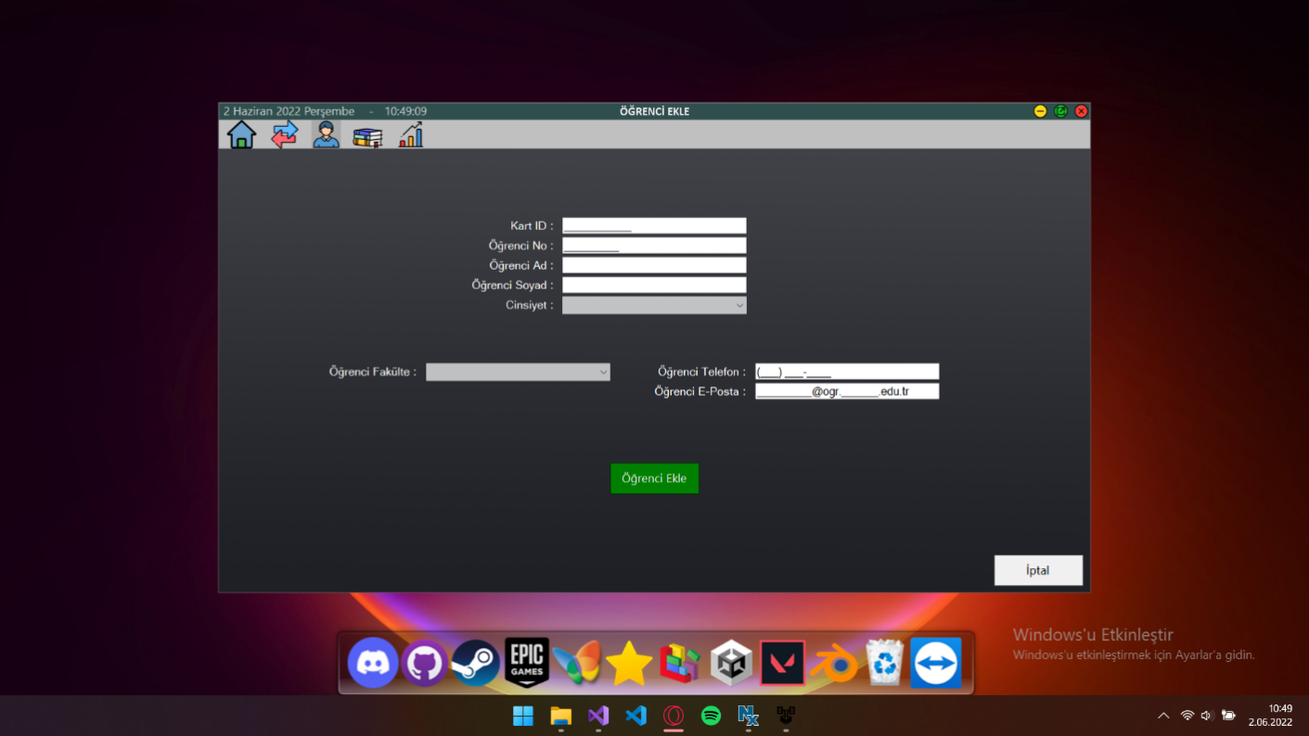

Kitap Sayfaları:

Kitap sayfalarında; kitapların görüntülenmesi, kitapların sisteme eklenmesi ve kitap bilgilerinin düzenlenmesi işlemleri yapılır.

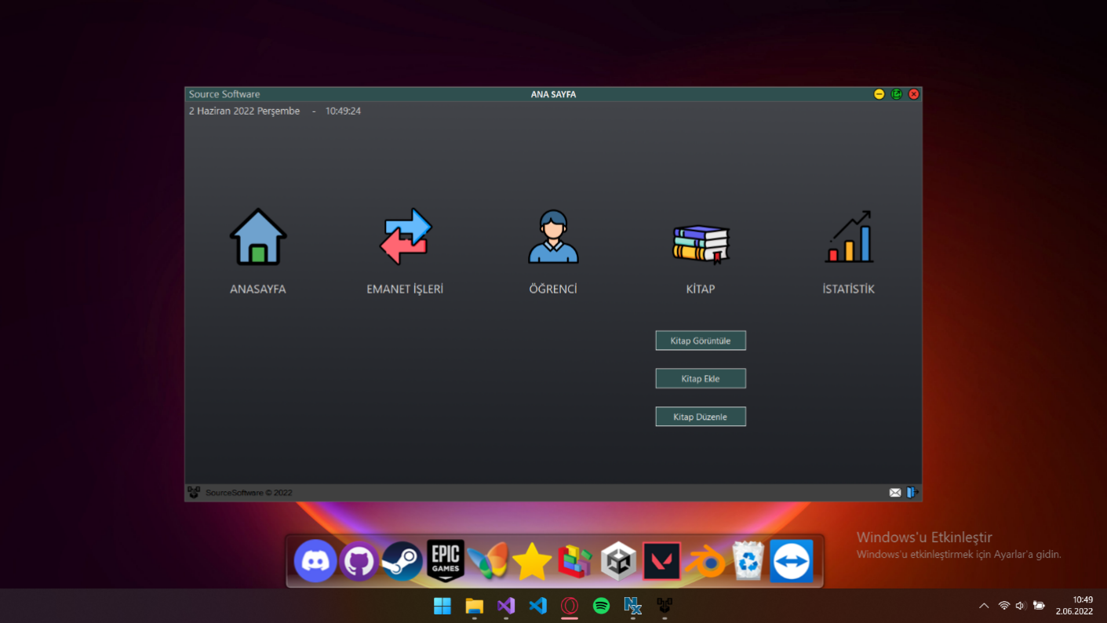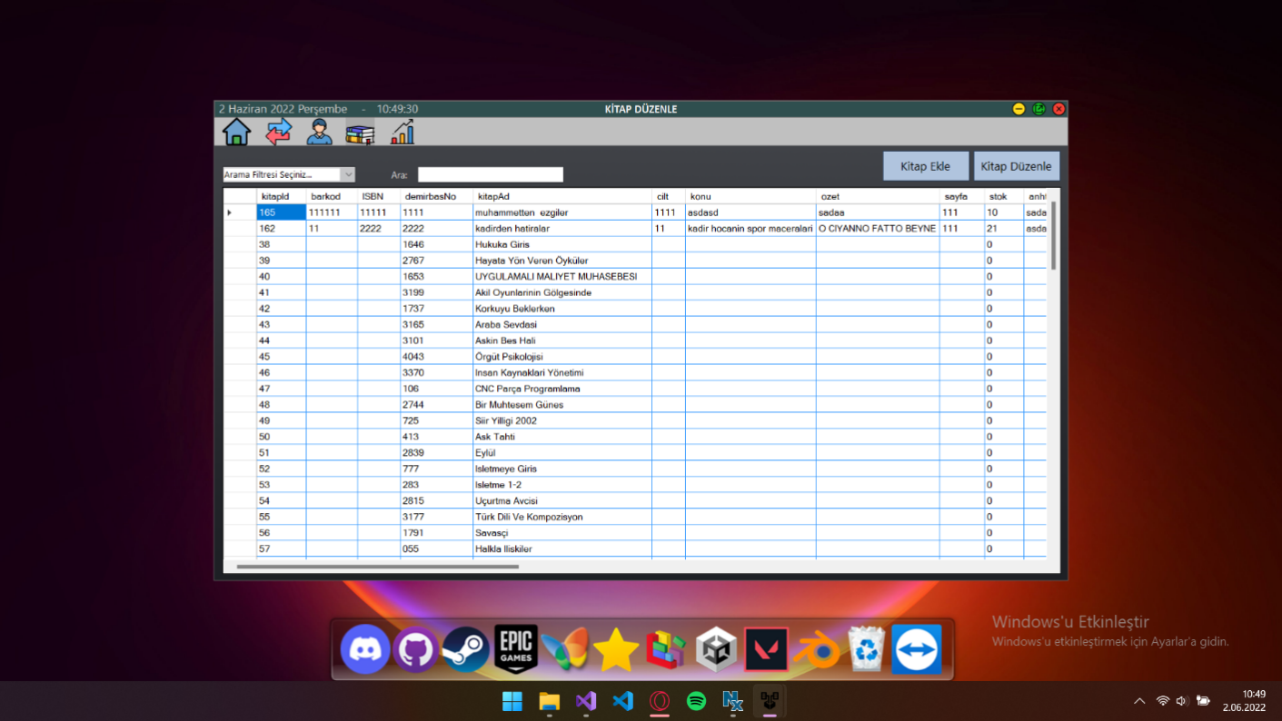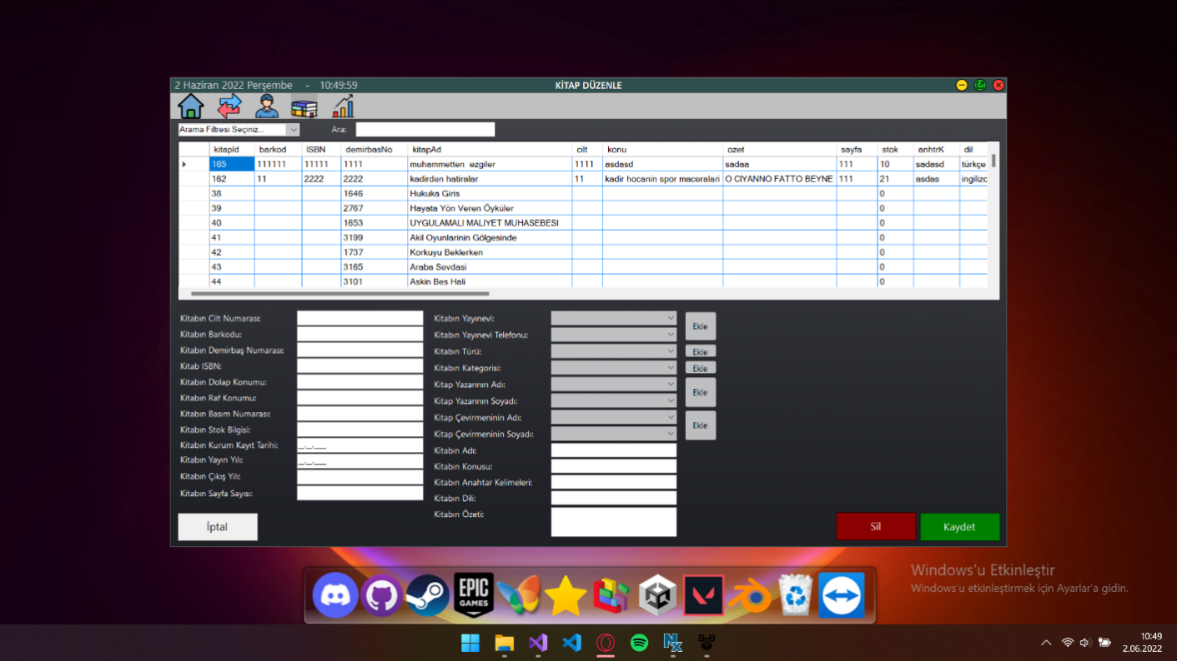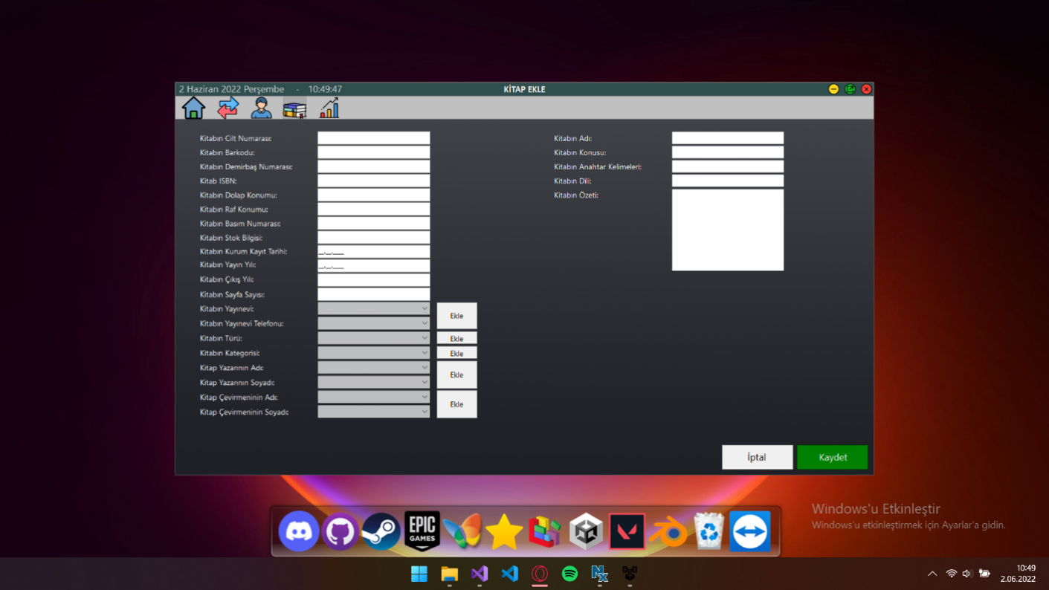

İstatistik Sayfası:

İstatistik verilerin görüntülenmesi ve grafik verilerinin görüntülenmesi

İşlemleri yapılır. 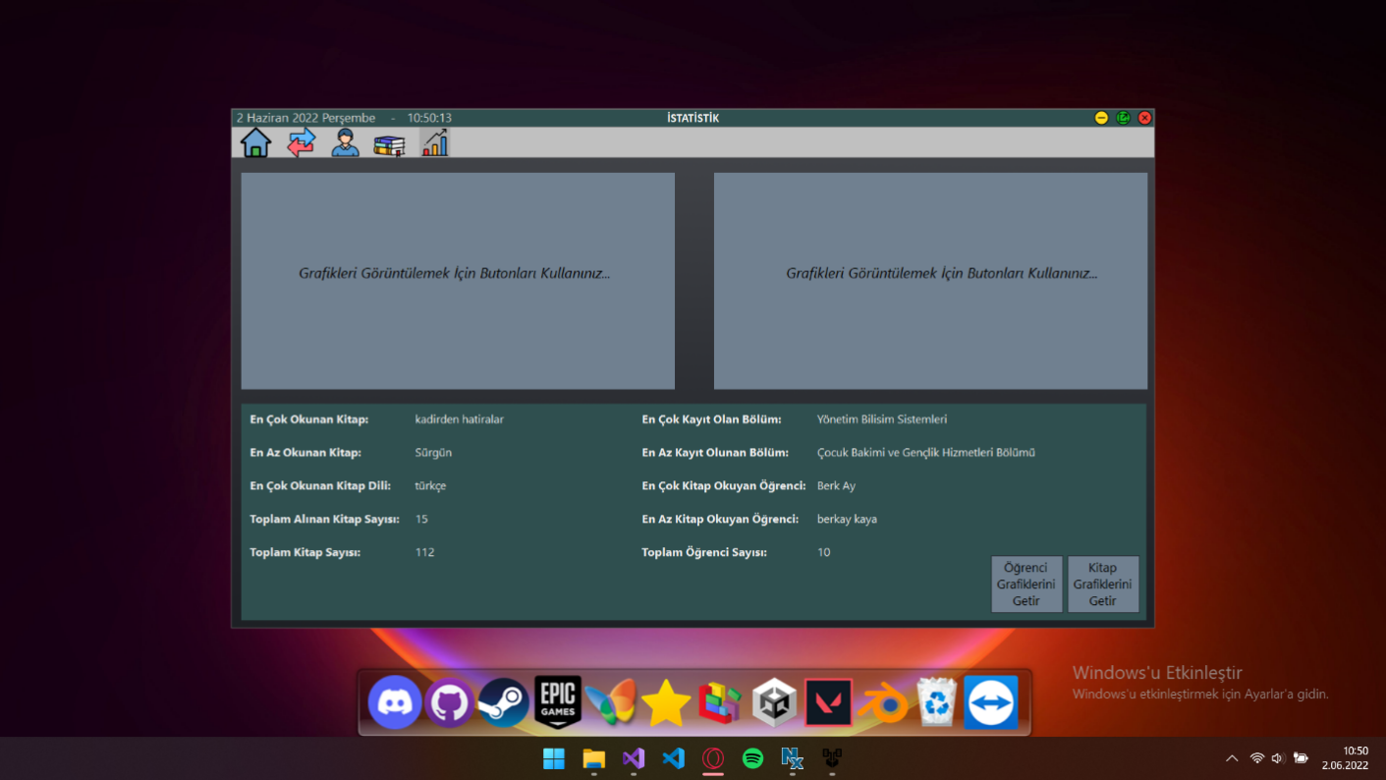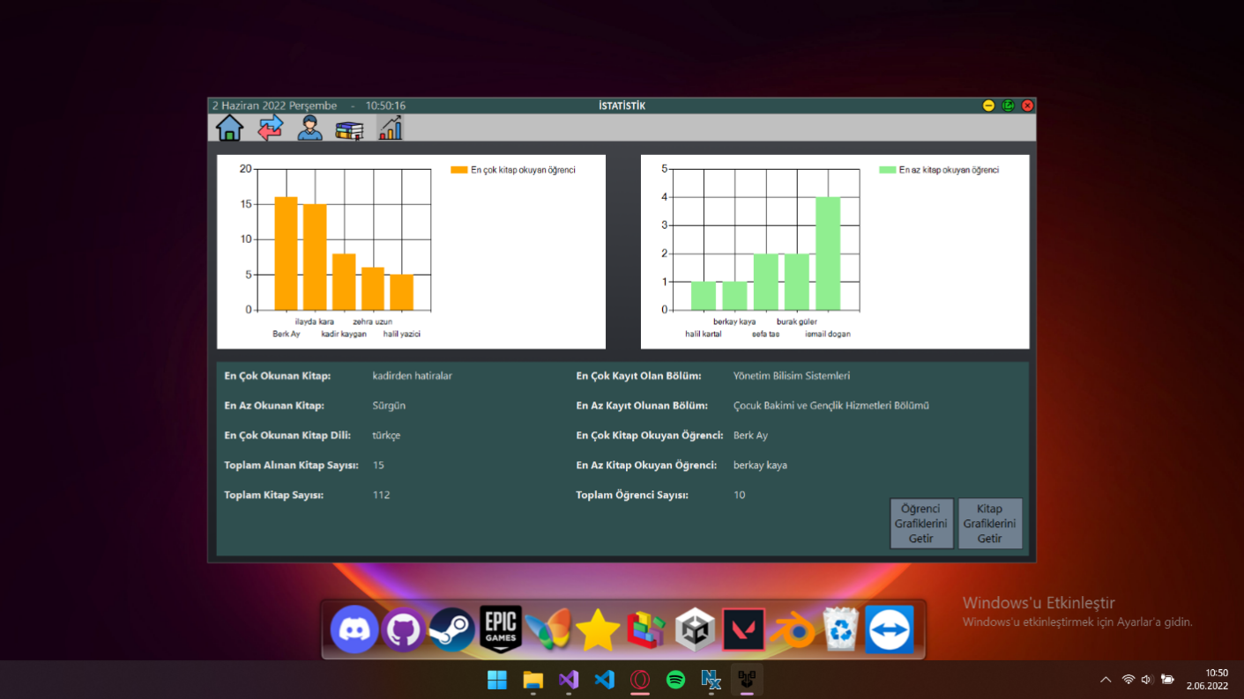

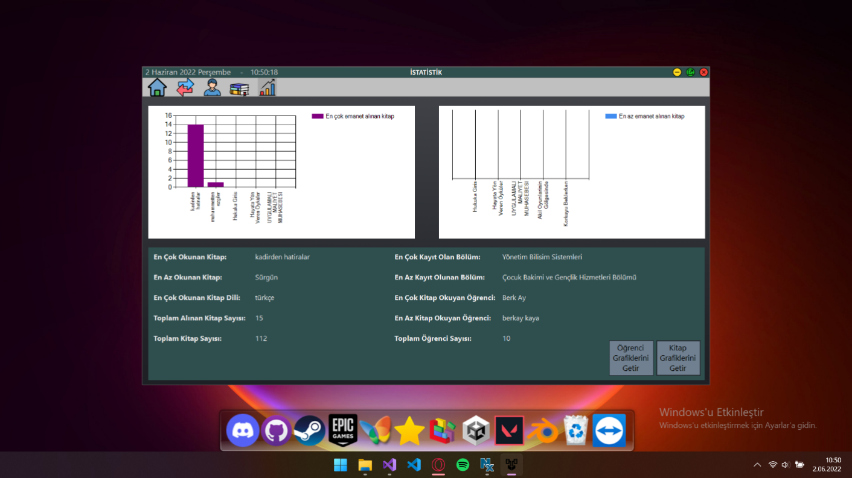

Mail Gönderme Sayfası:

Öğrenciye mail gönderilmesi işlemi yapılır.

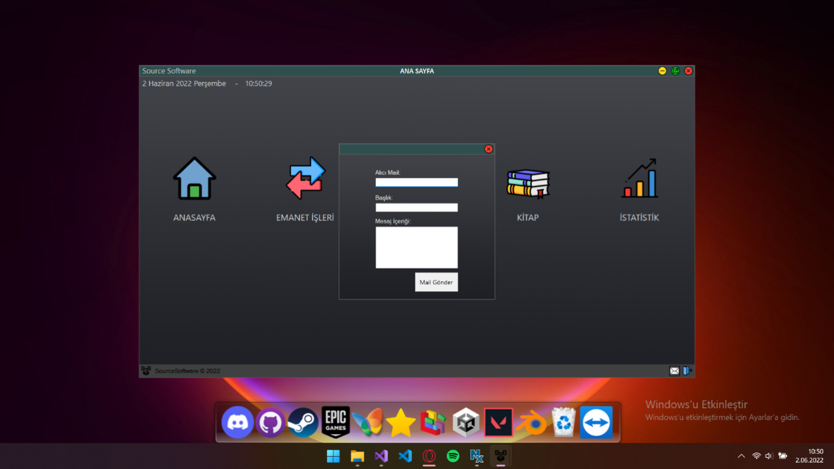

Öğrenci İşleri Sayfası:

Öğrenci işleri sayfasında öğrencinin emanette bulunan kitabı var olup olmadığı kontrol edilip gerekli durumda belge verilmesi işlemi yapılır.

